ГУЖТРАНСПОРТ И ЦЕНТРАЛЬНАЯ КОНБАЗА

ПЕЧОРСТРОЯ НКВД СССР

На первых порах строительства северной магистрали гужевой транспорт был не просто необходим, но и незаменим. Это вполне объяснимо. В условиях полного бездорожья, распутицы, снежных заносов использовать иной вид транспорта было просто невозможно.

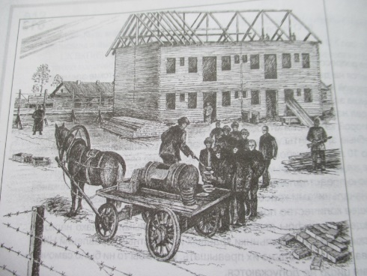Работали лошади во всех отраслях лагерного хозяйства: возили в громадных бочках питьевую воду, стройматериалы, почту, продукты, служили личным транспортом для работников Отделения и Управления. Но главное – это, конечно, лесозаготовки и участие в строительстве Северной магистрали.

*Рис. Б. Иванова «За баландой»*

*Мартиролог, т. 1, с. 614.*

Потребность в конепоголовье постоянно росла. Только на возведении Печорского моста трудилось до 200 лошадей. Появились такие термины, как гужевая дорога, конно-декавитная дорога (узкоколейная железная дорога, по которой лошади тянули груз), кругло-лежнёвая дорога (деревянная рельсовая дорога с конной тягой).

Учитывая важную роль гужевого транспорта в системе ГУЛАГа, создаваемые в лагерных подразделениях конюшни и конбазы работали под руководством соответствующих отделов. При Главном Управлении лагерей НКВД СССР с 1937 года существовал ветеринарный отдел, который разрабатывал все основные положения по ветеринарной службе, в том числе по работе с конским составом. Соответствующими инструкциями как, например, «Инструкция по дифференцируемому нормированию работы лошадей в лагерях и стройках ГУЛАГа, ГУЛЖДС и Главгидростроя НКВД СССР» от 1941 года, были узаконены нормы питания, рабочего времени, дневного пробега, грузоподъемности, медицинского обслуживания, вплоть до скорости движения.

Однако, установленные нормы, особенно с началом войны, повсеместно нарушались. В газете «За полярную магистраль» от 14.10.1941 г. в статье за подписью начальника гужветотдела Н. Тяпкина читаем: «Чрезмерная эксплуатация по 15-20 часов работы в сутки без представления производственного отдыха, перебои в снабжении фуражом, отсутствие конюшен и спецветпомещений, неустройство дорог, плохая подгонка сбруи – приводят к тому, что имеются массовые случаи травматических повреждений.., лошади сильно тощают, слабеют и надолго выходят из строя».

К этому нужно добавить высокий уровень заболеваний, особенно органов желудочно-кишечного тракта, чесоткой и инфекционной анемией.

Пищевые отравления происходили из-за нарушений корморациона. В условиях дефицита фуража, его подменяли веточным кормом, который приготовлялся из мелко нарубленных веток деревьев. Проблем со снабжением таким кормом не было, так как сырья для его изготовления – древесных остатков и т. п. было достаточно. Однако последствия кормления «вениками» приводили к печальному результату – выбраковке ощутимого процента конепоголовья.

Большое количество лошадей болело чесоткой из-за сильного загрязнения кожи животных и нерегулярной их чистки. Распространенным способом лечения чесотки было газоокуривание. Для этого требовалась газокамера – сооружение, в которое помещали лошадь и окуривали ее туловище сернистым газом, убивающим чесоточных клещей. Наличие газокамеры в каждом лагерном пункте считалось обязательным условием сохранения «консостава» в здоровом состоянии. Но они были далеко не везде. Выступая на заседании бюро парторганизации Управления в декабре 1942 года, начальник гужветотдела Н. Тяпкин отмечал: «Для лечения больных лошадей требуется конемойка и газокамера. ОЛП до настоящего времени не может построить этих помещений, ссылаясь на отсутствие рабочей силы и леса…»

Инфекционная анемия была бичом конных хозяйств. Она наступала от сильной перегрузки лошадей, нещадного их использования на тяжелых работах. Справедливости ради надо заметить, что на конбазы часто поступали лошади, уже зараженные этой инфекцией. Вагоны, в которых их везли, обрабатывали креозолом. Лечения от этой болезни не было.

Надежда Николаевна Клепинина не раз наблюдала за такими животными: «Сначала это лошадь как лошадь, например, … Русалка. …Однажды мы ехали по хорошо уезженной дороге... Это было что-то неописуемое. Снег искрился под ее копытами, бежала она быстро, красиво, да и сама – писаная красавица: темной масти, тонкая, изящная, с умным, немножко грустным выражением глаз. И внезапно у нее начался приступ. Температура поднялась запредельная. Голова поникла, глаза приобрели еще более грустное выражение. А лечения никакого, кроме камфары. После 2-4 приступов лошадь гибнет».

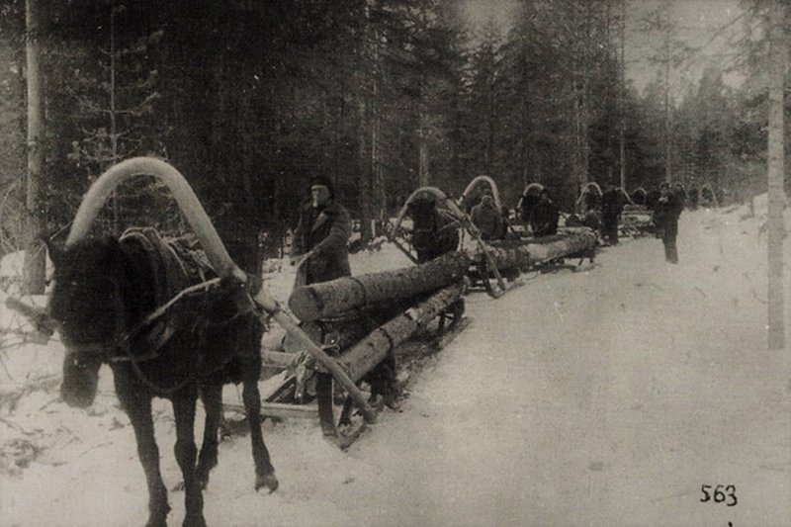Критическое положение сложилось к весенне-летним работам 1943 года. Остро встал вопрос о сохранении и восстановлении конепоголовья. Политотдел и руководство Печорстроя принимают решение о проведении в мае месяце смотра всего гужтранспортного хозяйства. В Постановлении от 23 апреля 1943 года секретарям партийных организаций предписывалось: «Ввиду исключительной важности проводимого мероприятия … мобилизовать комсомольский и общественный актив, учесть людей, которые знают и любят коня, для повседневного контроля за организацией правильного использования конепоголовья, обеспечение его кормами, а также постоянным ветеринарным обслуживанием».

*Справочное фото из Интернета*

Итоги смотра оказались далеко не утешительными. Июльский 1943 года партийный актив Северо-Печорского железнодорожного строительства констатировал: «В результате плохого ухода за конепоголовьем со стороны гужветотдела и его частей и несвоевременного обеспечения на пунктах потребления фуражом со стороны ООС (отдел общего снабжения), гужветотдела и хозподразделений, падеж конепоголовья за полугодие составил 484 головы, или 23,8%. Вынужденный забой 146 голов, или 7,2% от списочного состава. Кроме того, на 1 июля с.г. наличие истощенного поголовья на отстойных пунктах составляет 305 голов».

Исключением из общей картины стал лесокомбинат, который назвали «самым передовым предприятием … стройки. Для содержания лошадей здесь созданы прекрасные условия: хорошо оборудованная конюшня со станками и кормушками. Работники конебазы обеспечили хороший уход и правильное использование конепоголовья. Особенно следует отметить конюхов Белозерова и Хафизова, возчика Колчанкова, ветфельдшера Ивлева. … Комиссия признала, что большинство лошадей имеет выше средней упитанность, истощенных лошадей нет».

Сделаем предположение, что пример лесокомбината был взят на вооружение и широко распространялся. По крайней мере, такого плачевного состояния конепоголовья, как в 1943 году, в последующих документах не прослеживается.

Примерно в это время начинает функционировать Центральная конбаза Печорстроя НКВД. К сожалению, на сегодняшний день не обнаружено архивных источников по этому предприятию. Его история описана на основе воспоминаний старожилов города – Березиной Елены Александровны, Вольпер Ольги Николаевны, Панфилова Леонида Степановича, Поплевиной Евгении Ивановны, Смыслова Сергея Алексеевича, Федяевой Тамары Станиславовны.

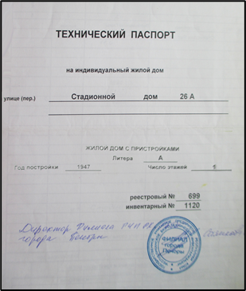Точную дату основания Центральной конбазы выяснить не удалось. Единственной подсказкой в данном вопросе является Технический паспорт дома № 26а по улице Стадионной, где указан год постройки – 1947-й. Это одноэтажное деревянное строение занимал начальник конбазы с семьей, и располагалось оно на территории предприятия. Наличие техпаспорта дает нам право утверждать, что в середине 1940-х годов предприятие уже существовало.

Схему расположения строений предоставил Леонид Степанович Панфилов, который в детстве часто бывал на конюшнях, ездил в ночное и на сенокосы. Его воспоминания относятся к началу 1960-х годов, но вряд ли в течение пятнадцати лет происходили глобальные реконструкции и перестройки. Тем более, что все сооружения здесь были добротные, капитальные.

Конбаза занимала большую площадь между домами № 22 (СИЗО) и 28 по улице Стадионной, уходя далеко вглубь. Вокруг стоял двухметровый забор из досок-горбыля с широкими воротами и вахтой-пропускником. В правом углу – кузня. Рядом – жилой барак.

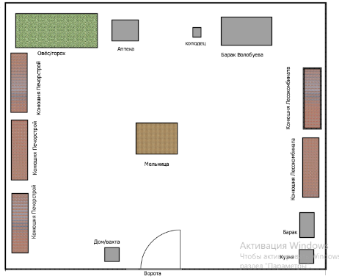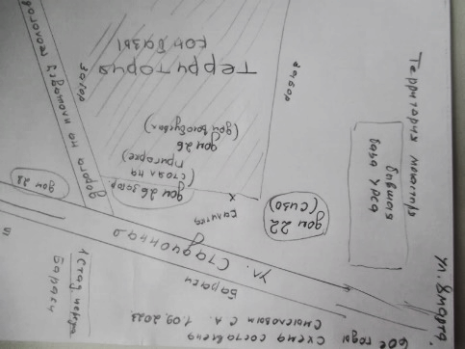 С противоположной от вахты стороны – аптека и ветлечебница. Слева поле, на котором растили овес и горох.

*План Центральной конбазы*

*Смоделирован Литвинцевым В..*

*студентом ГПОУ «ППЭТ»*

*Схема расположения конбазы.*

*Составлена Смысловым С.А.*

Центральное место занимала мельница – деревянная, очень высокая, украшенная картиной с изображением головы лошади. Вокруг – шалашами – сложено сено. Телеги и сани стояли во дворе, под открытым небом. Конюшни располагались вдоль забора. Три – слева – принадлежали Печорстрою, две – справа – лесокомбинату. Бараки высокие, бревенчатые, со стойлами по обе стороны. Окна небольшие, с решетками. У входа – рундук с овсом. В каждой конюшне – порядка 60 лошадей – взрослые и жеребята раздельно. Лошади ухоженные, кругом чистота и порядок.

Конепоголовье пополнялось за счет естественного прироста и извне. В послевоенное время начали поступать трофейные немецкие битюги – мощные, крупные, с лохматыми ногами. Основная масть – вороная и гнедая.

Корморацион зависел от времени года. Имеются данные 1948 года по обозу Кожвинского райкомхоза, который располагался в поселке Канин. При унификации требований можно провести аналогию с Центральной конбазой. В зимнее время на одну лошадь полагалось 15 кг сена и 2 кг овса в сутки. Летом объем сена снижался до 6 кг. Недовес восполнялся за счет выпаса. Лошадей выгоняли в сторону ручья Данка-Иоль. Табун мчался по Стадионной, поднимая клубы пыли, провожаемый восторженными взглядами детворы.

Основная рабочая сила – возчики. Они обеспечивали доставку груза по объектам. Среди них встречались и женщины. В обслуживающий персонал входили также конюхи, ветврачи, шорники, кузнец, уборщица, сторожа. Большинство работников – заключенные или освободившиеся из заключения. Национальный состав разношерстный: русские, украинцы, белорусы, литовцы, евреи, китайцы…

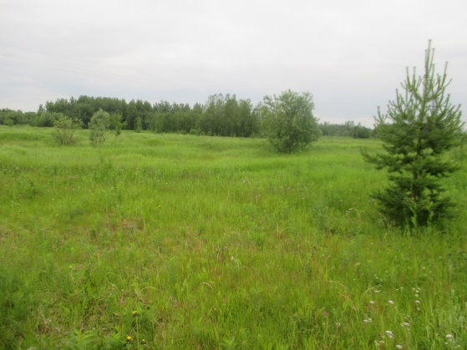 С середины 1950-х годов потребность в гужевом транспорте пошла на убыль. Территорию конбазы стали использовать ветслужбы города для санитарной проверки животных индивидуальных хозяйств.

*Территория бывшей конбазы.*

*Фото О.А. Литвинцевой. 2023 год*

В начале 1970-х Центральную конбазу Печорстроя окончательно расформировали. Какое-то время бараки занимали жители города, но постепенно они переселились, строения разрушились. Дольше всех продержался дом начальника конбазы, пока не сгорел в 2002 году. Сегодня на месте конбазы – большое, заросшее травой, кустарниками и деревьями поле.

О.А. Литвинцева

Печорский Мемориал